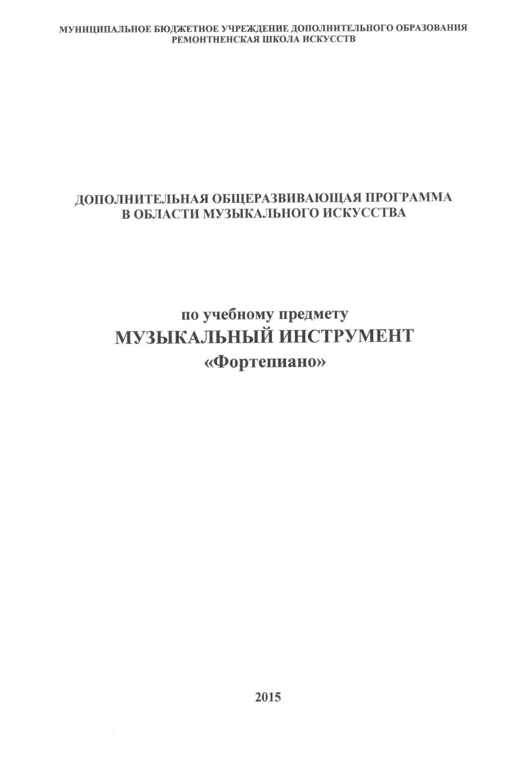

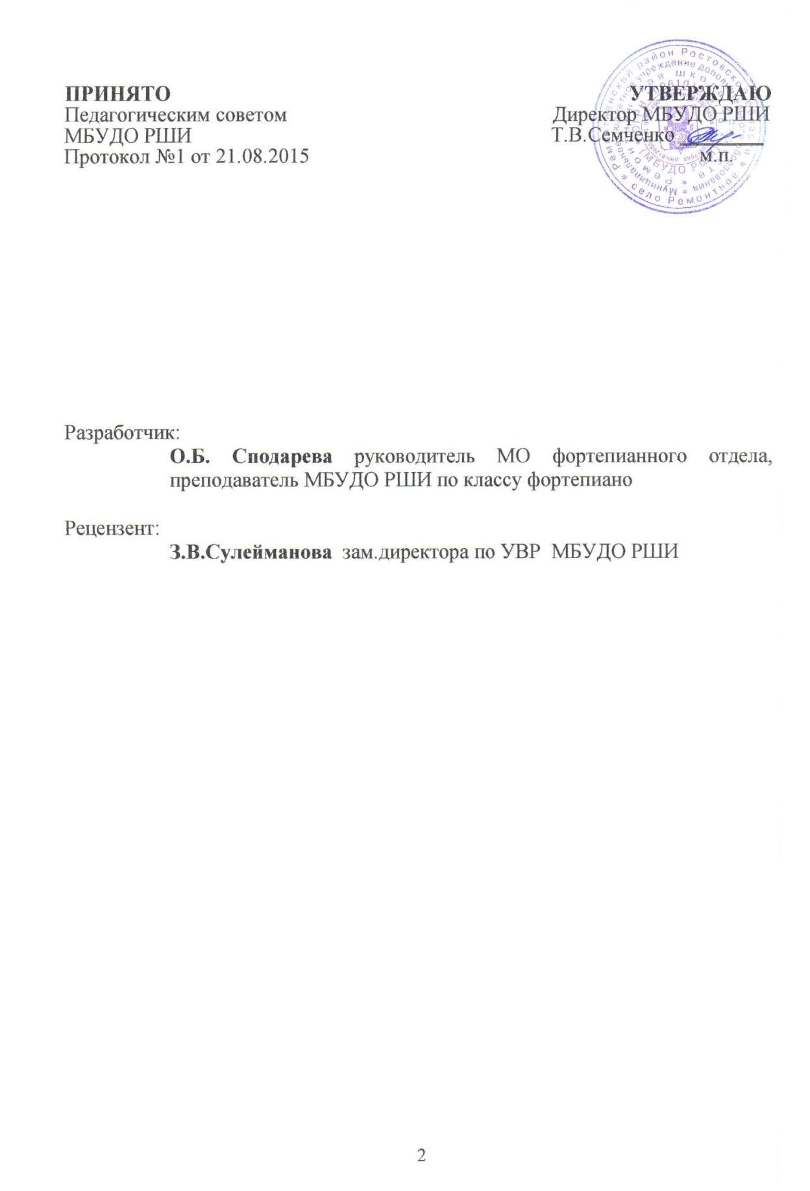
Структура программы учебного предмета

I. Пояснительная записка

- Характеристика учебного предмета, его место и роль в образовательном процессе
- Срок реализации учебного предмета
- Объем учебного времени, предусмотренный учебным планом образовательной организации на реализацию учебного предмета
- Сведения о затратах учебного времени
- Форма проведения учебных аудиторных занятий
- Цели и задачи учебного предмета
- Структура программы учебного предмета
- Методы обучения
- Описание материально-технических условий реализации учебного предмета

- Содержание учебного предмета

- Учебно-тематический план
- Годовые требования

- Требования к уровню подготовки учащихся

- Требования к уровню подготовки на различных этапах обучения

- Формы и методы контроля, система оценок

- Аттестация: цели, виды, форма, содержание
- Критерии оценки

- Методическое обеспечение учебного процесса

- Список учебной и методической литературы

- Список рекомендуемой учебной литературы
- Список рекомендуемой методической литературы

I. ПОЯСНИТЕЛЬНАЯ ЗАПИСКА

Характеристика учебного процесса, его место
и роль в образовательном процессе

Программа учебного предмета «Музыкальный инструмент (фортепиано)» разработана на основе «Рекомендаций по организации образовательной и методической деятельности при реализации общеразвивающих программ в области искусств», направленных письмом Министерства культуры Российской Федерации от 21.11.2013 №191-01-39/06-ГИ, а также с учетом многолетнего педагогического опыта в области исполнительства на фортепиано в детских школах искусств, в том числе, представленного в программах по фортепиано для учащихся струнных, духовых, народных отделений.
Обучение игре на фортепиано занимает особое место в музыкальном образовании ребенка. «Игра на фортепиано - движение пальцев; исполнение на фортепиано - движение души. Обычно мы слышим только первое» (А. Рубинштейн). Познание мира на основе формирования собственного опыта деятельности в области музыкального искусства позволяет раскрыть творческие способности ребенка, помогает развить его эстетические чувства. При этом освоение фортепианной техники не требует от начинающего пианиста значительных усилий, во многом обучение представляется ему как новая интересная игра. Обширный и разнообразный фортепианный репертуар включает музыку различных стилей и эпох, в том числе, классическую, популярную, джазовую.
Данная программа предполагает достаточную свободу в выборе репертуара и направлена, прежде всего, на развитие интересов детей, не ориентированных на дальнейшее профессиональное обучение, но желающих получить навыки музицирования.
Программа имеет общеразвивающую направленность, основывается на принципе вариативности для различных возрастных категорий детей, обеспечивает развитие творческих способностей, формирует устойчивый интерес к творческой деятельности.
Предлагаемая программа рассчитана на трехлетний срок обучения.
Рекомендуемый возраст детей, приступающих к освоению программы - 7 (8) – 12 лет.
В целях получения учащимися дополнительных знаний, умений и навыков, расширения музыкального кругозора, закрепления интереса к музыкальным занятиям, развития исполнительских навыков рекомендуется включать в занятия инструментом формы ансамблевого музицирования. Для этого может потребоваться увеличение объема недельной аудиторной нагрузки.
Занятия ансамблевым музицированием развивают музыкальное мышление, расширяют музыкальный кругозор учащихся, готовят их к восприятию музыкальных произведений в концертном зале, театре, формируют коммуникативные навыки.
Срок реализации учебного предмета
При реализации программы учебного предмета «Музыкальный инструмент (фортепиано)» со сроком обучения 3 года, продолжительность учебных занятий с первого по третий годы обучения составляет 35 недель в год.
Сведения о затратах учебного времени
Вид учебной работы,  нагрузки,  аттестации | Затраты учебного времени |  |  |  |  |  | Всего часов
Годы обучения | 1-й год |  | 2-й год |  | 3-й год
Полугодия | 1 | 2 | 3 | 4 | 5 | 6
Количество недель | 16 | 19 | 16 | 19 | 16 | 19
Аудиторные занятия | 32 | 38 | 32 | 38 | 32 | 38 | 210
Самостоятельная работа | 32 | 38 | 32 | 38 | 32 | 38 | 210
Максимальная учебная нагрузка | 64 | 76 | 64 | 76 | 64 | 76 | 420

Объем учебного времени, предусмотренный учебным планом образовательной организации на реализацию учебного предмета
Общая трудоемкость учебного предмета «Музыкальный инструмент (фортепиано)» при 3-летнем сроке обучения составляет 420 часов. Из них: 210 часов – аудиторные занятия, 210 часов – самостоятельная работа.
Рекомендуемая недельная нагрузка в часах:
Аудиторные занятия:
- 1 - 3 классы – по 2 часа в неделю.
Самостоятельная работа (внеаудиторная нагрузка):
- 1-3 классы – по 2 часа в неделю.
Форма проведения учебных занятий
Занятия проводятся в индивидуальной форме, возможно чередование индивидуальных и мелкогрупповых (от 2-х человек) занятий. Индивидуальная и мелкогрупповая формы занятий позволяют преподавателю построить процесс обучения в соответствии с принципами дифференцированного и индивидуального подходов.
Цель и задачи учебного предмета
Целью учебного предмета является обеспечение развития творческих способностей и индивидуальности учащегося, овладение знаниями и представлениями о фортепианном исполнительстве, формирование практических умений и навыков игры на фортепиано, устойчивого интереса к самостоятельной деятельности в области музыкального искусства.
Задачи учебного предмета
- создание условий для художественного образования, эстетического воспитания, духовно-нравственного развития детей;
- формирование у учащихся эстетических взглядов, нравственных установок и потребности общения с духовными ценностями, произведениями искусства;
- воспитание активного слушателя, зрителя, участника творческой самодеятельности.
- приобретение детьми начальных базовых знаний, умений и навыков игры на фортепиано, позволяющих исполнять музыкальные произведения в соответствии с необходимым уровнем музыкальной грамотности и стилевыми традициями;
- приобретение знаний основ музыкальной грамоты, основных средств выразительности, используемых в музыкальном искусстве, наиболее употребляемой музыкальной терминологии;
- воспитание у детей культуры сольного и ансамблевого музицирования на инструменте, стремления к практическому использованию приобретенных знаний, умений и навыков игры на фортепиано.
Структура программы
Программа содержит следующие разделы:
- сведения о затратах учебного времени, предусмотренного на освоение учебного предмета;
- распределение учебного материала по годам обучения;
- описание дидактических единиц учебного предмета;
- требования к уровню подготовки учащихся;
- формы и методы контроля, система оценок, итоговая аттестация;
- методическое обеспечение учебного процесса.

В соответствии с данными направлениями строится основной раздел программы «Содержание учебного предмета».
Методы обучения
Для достижения поставленной цели и реализации задач предмета используются следующие методы обучения:
- словесный (объяснение, беседа, рассказ);
- наглядный (показ, наблюдение, демонстрация приемов работы);
- практический (освоение приемов игры на инструменте);
- эмоциональный (подбор ассоциаций, образов, художественные впечатления).

Описание материально-технических условий реализации
учебного предмета
Реализация программы учебного предмета «Музыкальный инструмент (фортепиано)» обеспечивается:
- доступом каждого учащегося к библиотечным фондам и фондам фонотеки, аудио и видеозаписей;
- учебными аудиториями для индивидуальных занятий площадью не менее 6 кв.м., оснащенными роялями или пианино и имеющими звукоизоляцию.
В образовательной организации должны быть созданы условия для содержания, своевременного обслуживания и ремонта музыкальных инструментов.
Библиотечный фонд укомплектовывается печатными, электронными изданиями, учебно-методической и нотной литературой.
Материально-техническая база должна соответствовать санитарным и противопожарным нормам, нормам охраны труда.

II. СОДЕРЖАНИЕ УЧЕБНОГО ПРЕДМЕТА
Годовые требования
Учебная программа по предмету «Музыкальный инструмент (фортепиано)» рассчитана на 3 года. В распределении учебного материала по годам обучения учтен принцип систематического и последовательного обучения. Последовательность в обучении поможет учащимся применять полученные знания и умения в изучении нового материала. Формирование у учащихся умений и навыков происходит постепенно: от первого знакомства с инструментом и нотной грамотой до самостоятельного разбора и исполнения музыкального произведения.
Содержание учебного предмета «Музыкальный инструмент (фортепиано)» соответствует направленности общеразвивающей программы на приобщение учащихся к любительскому музицированию.
Годовые требования содержат несколько вариантов примерных исполнительских программ, разработанных с учетом индивидуальных и возрастных возможностей, интересов учащихся.
Для продвинутых учащихся, а также с учетом их возрастных возможностей может разрабатываться и использоваться более высокий уровень сложности программных требований.
Важна игра в ансамбле с учеником: в начальных классах ученик играет партию одной руки, педагог - другой. В дальнейшем исполняются ансамбли в 4 руки, для 2-х фортепиано, аккомпанементы голосу, струнному или духовому инструменту.
Первый год обучения
Ознакомление с инструментом «фортепиано», основными приемами игры, знакомство со штрихами non legato, legato, staccato. Знакомство с нотной грамотой, музыкальными терминами. Подбор по слуху музыкальных попевок, песенок. Упражнения на постановку рук, развитие пальцевой техники, приемов звукоизвлечения, владение основными видами штрихов.
Разучивание в течение года 10-12 разнохарактерных произведений из «Школы игры на фортепиано» под ред. А.Николаева, или Хрестоматии для 1 класса (сост. Б.Милич) и других сборников для первого года обучения игре на фортепиано.
Чтение с листа отдельно каждой рукой легкого нотного текста.
Знакомство со строением мажорной и минорной гамм, строением тонического трезвучия. Знание понятий: скрипичный и басовый ключи, длительности, размеры, мажорная, минорная гамма, тональность, ключевые знаки и другие.
Гаммы До, Соль, Ре отдельно каждой рукой в одну октаву. Аккорд - тоническое трезвучие с обращениями - отдельно каждой рукой.
За год учащийся может выступать на классных и академических вечерах. Оценки за работу в классе и дома, а также по результатам публичных выступлений могут выставляться педагогом по четвертям.

Примерные репертуарные списки

Пьесы полифонического склада
Бах И.С. «Нотная тетрадь Анны Магдалины Бах» (по выбору)
Корелли А. Сарабанда ре минор
Моцарт В. Менуэт Фа мажор
Моцарт Л. Бурре ре минор, Менуэт ре минор
Перселл Г. Ария
Скарлатти Д. Ария
Этюды
Гнесина Е. "Фортепианная азбука"
"Маленькие этюды для начинающих"
Лешгорн А. "Избранные этюды для начинающих" соч.65
Школа игры на фортепиано под общ. ред. А.Николаева: этюды
Пьесы
Гречанинов А. Соч.98: "В разлуке", "Мазурка"
Гедике А. Танец
Глинка М. Полька
Кабалевский Д. "Клоуны", "Маленькая полька"
Майкапар А. Соч.28: "Бирюльки", "В садике", "Пастушок",
"Мотылек"
Хачатурян А. Андантино
Штейбельт Д. Адажио
Рекомендуемый ансамблевый репертуар
Майкапар С. «Первые шаги». Т. I: №№ 1, 2, 3, 8
Варламов А. «На заре ты ее не буди»
С. Прокофьев «Болтунья»
Римский-Корсаков Н. «Во саду ли, в огороде»
Ансамбли по выбору из сборников:
«Сборник пьес, этюдов, ансамблей для начинающих». Сост. Ляховицкая С., Баренбойм Л. Т.1, раздел IV
«Школа игры на фортепиано» под ред. А. Николаева, ч. 1
Геталова О., Визная И. «В музыку с радостью»

Примеры переводных программ
Вариант 1
Ансамбль: Прокофьев С. «Болтунья»
Старокадомский М. «Веселые путешественники»
Польская народная песня «Висла»
Вариант 2
Ансамбль "Здравствуй, гостья зима"
Гнесина Е. Этюд
Майкапар А. «В садике»

Второй год обучения

Продолжение работы над совершенствованием технических приемов игры на фортепиано, звукоизвлечением. Работа над упражнениями, формирующими правильные игровые навыки. Чтение с листа. Игра в ансамбле.
Аттестация может проводиться в конце каждой четверти: в 1 и 3 четвертях по результатам текущего контроля и публичных выступлений, во 2 и 4 четвертях проводится промежуточная аттестация в виде контрольного урока или зачета с оценкой или академического концерта.
За год учащийся изучает:
4 этюда,
4 разнохарактерные пьесы,
2-3 произведения полифонического стиля,
1-2 ансамбля,
гаммы До, Ре, Соль, Ля, Ми мажор двумя руками в 2 октавы, аккорды, арпеджио к ним двумя руками в одну октаву.

Примерные репертуарные списки

Произведения полифонического склада
«Школа игры на фортепиано» (под общ. ред. А.Николаева):
Арман Ж. Пьеса ля минор
Аглинцова Е. Русская песня
Кригер И. Менуэт
Курочкин Д. Пьеса
Левидова Д. Пьеса
Бах И.С. Полонез соль минор; Бурре
Моцарт Л. Волынка; Бурре; Менуэт
Гендель Г.Ф. Менуэт ре минор
Гедике А. Ригодон
Телеман Г.Ф. Гавот
Этюды
Гедике А. 40 мелодических этюдов, соч. 32, 1 ч.
Гнесина Е. Фортепианная азбука
Беркович И. Этюд Фа мажор
Гурлит М. Этюд ля минор
Майкапар А. Этюд ля минор
Лекуппэ Ф. Этюд До мажор
Черни-Гермер Этюды №№ 1-15 (1 тетр.)
Шитте Л. Этюды соч. 108 №№ 1,3,5,7
Пьесы
Беркович И. 25 легких пьес: «Сказка», «Осенью в лесу»
Гайдн Й. Анданте Соль мажор
Гедике А. Русская песня, соч. 36
Григ Э. Вальс ля минор, соч. 12
Майкапар А. «Пастушок», «В садике», соч. 28
Руббах А. «Воробей»
Фрид Г. «Грустно»
Чайковский П. «Мой Лизочек», «В церкви»
Шостакович Д. Марш
Штейбельт Д. Адажио
Ансамбли в 4 руки
Бизе Ж. Хор мальчиков из оперы «Кармен»
Глинка М. Хор «Славься»
Металлиди Ж. «Дом с колокольчиком»
Шаинский В. «Пусть бегут неуклюже»
Дунаевский И. Колыбельная (из к/ф «Цирк»)
Бетховен Л. Марш из музыки к пьесе «Афинские развалины»
Шмитц М. «Оранжевые буги», пер.О. Геталовой
Градески Э. «Мороженое», пер.О. Геталовой

Примеры переводных программ
Вариант 1
Ансамбль Дунаевский И. Колыбельная (из к/ф «Цирк»)
Гедике А. Этюд ля минор
Левидова Д. Пьеса
Вариант 2
Ансамбль: Металлиди Ж. «Дом с колокольчиком»
Шитте Л. Этюд соч. 108 № 17
Гендель Г.Ф. Менуэт ре минор
Чайковский П. «В церкви»

Третий год обучения

В 3 классе можно включать в репертуар пьесы, в которых педаль является неотъемлемым элементом выразительного исполнения (П.Чайковский «Болезнь куклы», А.Гречанинов «Грустная песенка» и др.).
Расширение образного строя исполняемого репертуара. Чтение с листа. Игра в ансамбле.
За год учащийся должен освоить:
4 этюда,
4 разнохарактерные пьесы,
2 полифонических произведения,
1 часть произведения крупной формы,
1-2 ансамбля,
гаммы ля, ре, ми, соль минор, аккорды и арпеджио к ним двумя руками в 2 октавы.

Примерные репертуарные списки
Произведения полифонического склада
Арнэ Т. Полифонический эскиз
Бах Ф.Э. Маленькая фантазия
Бах И.С. Маленькие прелюдии и фуги, 1 тетр.:
До мажор, ре минор, Фа мажор;
Полонез соль минор, Ария ре минор, Менуэт ре минор
Бём Г. Менуэт
Гедике А. Фугетты соч. 36: До мажор, Соль мажор
Гендель Г.Ф Ария
Пёрселл Г. Сарабанда
Моцарт Л. 12 пьес под ред. Кувшинникова:
сарабанда Ре мажор, менуэты Ре мажор, ре минор
Сен-Люк Ж. Бурре
Чюрленис М. Фугетта
Этюды
Бертини А. Этюд Соль мажор
Гедике А. 40 мелодических этюдов, 2 тетрадь, соч. 32
Гедике А. Соч. 58 «Ровность и беглость»
Лешгорн А. Соч. 65 №№ 4-8,11,12,15
Лемуан А. Этюды соч.37 №№1,2
Черни-Гермер 1 тетрадь: №№ 7-28; 2 тетрадь: №№ 1,2
Шитте Л. Соч. 108 №№ 14-19
Крупная форма
Диабелли А. Сонатина
Кулау Ф. Сонатина До мажор
Моцарт В. Сонатина До мажор № 1, 1 ч.
Пьесы
Александров Ан. 6 пьес: «Когда я был маленьким»
Тюрк Д.Г. Песенка
Гедике А. Русская песня
Александров А. Новогодняя полька
Гайдн Й. Анданте
Волков В. 30 пьес для фортепиано: «По волнам», «Вечер»
Гедике А. Соч. 36 №№ 21,23,31
Гречанинов А. «На лужайке», Вальс
Григ Э. Вальс ми минор
Дварионас Б. Прелюдия
Моцарт В.А. 14 пьес: № 8
Майкапар А. Избранные пьесы: «Утром», Гавот, Песенка
Свиридов Г. «Ласковая просьба»
Сигмейстер Э. Блюз
Чайковский П. Марш деревянных солдатиков
Шуман Р. Соч. 68 «Марш», «Смелый наездник»
Ансамбли в 4 руки
Векерлен Ж.Б. Пастораль
Бетховен Л. Марш из музыки к пьесе «Афинские развалины»
Моцарт В. Менуэт из оперы «Дон-Жуан»
Шуберт Ф. Немецкий танец
Чайковский П. «Танец феи Драже»
Моцарт В.А. Ария Папагено
Чайковский П. «Колыбельная песня в бурю»
Мусоргский М. Гопак из оперы «Сорочинская ярмарка»

Примеры итоговых программ
Вариант 1
Черни-Гермер Этюд № 21, 1 тетрадь
Бём Г. Менуэт
Дварионас Б. Прелюдия
Ансамбль: Чайковский П. «Танец феи Драже»
Вариант 2
Лешгорн А. Этюд соч. 65 № 11
Пёрселл Г. Ария
Чайковский П. Полька из «Детского альбома»
Ансамбль: Моцарт В.А. Менуэт из оперы «Дон-Жуан»

III. ТРЕБОВАНИЯ К УРОВНЮ ПОДГОТОВКИ УЧАЩИХСЯ
Результатом освоения программы по учебному предмету «Музыкальный инструмент (фортепиано)» является приобретение учащимися следующих знаний, умений и навыков:
- навыков исполнения музыкальных произведений (сольное исполнение, ансамблевое исполнение);
- умений использовать выразительные средства для создания художественного образа;
- умений самостоятельно разучивать музыкальные произведения различных жанров и стилей;
- знаний основ музыкальной грамоты;
- знаний основных средств выразительности, используемых в музыкальном искусстве;
- знаний наиболее употребляемой музыкальной терминологии;
- навыков публичных выступлений;
- навыков общения со слушательской аудиторией в условиях музыкально-просветительской деятельности образовательной организации.

IV. ФОРМЫ И МЕТОДЫ КОНТРОЛЯ. КРИТЕРИИ ОЦЕНОК

Контроль знаний, умений, навыков учащихся обеспечивает оперативное управление учебным процессом и выполняет обучающую, проверочную, воспитательную и корректирующую функции. Разнообразные формы контроля успеваемости учащихся позволяют объективно оценить успешность и качество образовательного процесса.
Основными видами контроля успеваемости по предмету «Музыкальный инструмент (фортепиано)» являются:
- текущий контроль успеваемости учащихся,
- промежуточная аттестация,
- итоговая аттестация.
Текущая аттестация проводится с целью контроля за качеством освоения какого-либо раздела учебного материала предмета и направлена на поддержание учебной дисциплины, выявление отношения к предмету, на ответственную организацию домашних занятий и может носить стимулирующий характер.
Текущий контроль осуществляется регулярно преподавателем, отметки выставляются в журнал и дневник учащегося. В них учитываются:
- отношение ученика к занятиям, его старание, прилежность;
- качество выполнения домашних заданий;
- инициативность и проявление самостоятельности - как на уроке, так и во время домашней работы;
- темпы продвижения.
На основании результатов текущего контроля выводятся четвертные оценки.
Промежуточная аттестация определяет успешность развития учащегося и степень освоения им учебных задач на данном этапе.
Наиболее распространенными формами промежуточной аттестации являются зачеты, академические концерты, контрольные уроки, а также концерты, тематические вечера и прослушивания к ним. Участие в концертах приравнивается к выступлению на академическом концерте. Отметка, полученная за концертное исполнение, влияет на четвертную, годовую и итоговую оценки.
Итоговая аттестация
При прохождении итоговой аттестации выпускник должен продемонстрировать знания, умения и навыки в соответствии с программными требованиями.
Форма и содержание итоговой аттестации по учебному предмету «Музыкальный инструмент (фортепиано)» устанавливаются образовательной организацией самостоятельно. При проведении итоговой аттестации может применяться форма экзамена.
Критерии оценки
Критерии оценки качества подготовки учащегося позволяют определить уровень освоения материала, предусмотренного учебной программой. Основным критерием оценок учащегося, осваивающего общеразвивающую программу, является грамотное исполнение авторского текста, художественная выразительность, владение техническими приемами игры на инструменте.
При оценивании учащегося, осваивающегося общеразвивающую программу, следует учитывать:
формирование устойчивого интереса к музыкальному искусству, к занятиям музыкой;
наличие исполнительской культуры, развитие музыкального мышления;
овладение практическими умениями и навыками в различных видах музыкально-исполнительской деятельности: сольном, ансамблевом исполнительстве, подборе аккомпанемента;
степень продвижения учащегося, успешность личностных достижений.
По итогам исполнения программы на зачете, академическом прослушивании выставляется оценка по пятибалльной шкале:

Оценка | Критерии оценивания выступления
5 («отлично») | предусматривает исполнение программы, соответствующей году обучения, наизусть, выразительно; отличное знание текста, владение необходимыми техническими приемами, штрихами; хорошее звукоизвлечение, понимание стиля исполняемого произведения; использование художественно оправданных технических приемов, позволяющих создавать художественный образ, соответствующий авторскому замыслу
4 («хорошо») | программа соответствует году обучения, грамотное исполнение с наличием мелких технических недочетов, небольшое несоответствие темпа, недостаточно убедительное донесение образа исполняемого произведения
3 («удовлетворительно») | программа не соответствует году обучения, при исполнении обнаружено плохое знание нотного текста, технические ошибки, характер произведения не выявлен
2 («неудовлетворительно») | незнание наизусть нотного текста, слабое владение навыками игры на инструменте, подразумевающее плохую посещаемость занятий и слабую самостоятельную работу
«зачет» (без отметки) | отражает достаточный уровень подготовки и исполнения на данном этапе обучения.

V. МЕТОДИЧЕСКОЕ ОБЕСПЕЧЕНИЕ УЧЕБНОГО ПРОЦЕССА
Методические рекомендации преподавателям
Трехлетний срок реализации программы учебного предмета позволяет: перейти на обучение по предпрофессиональной программе, продолжить самостоятельные занятия, приобщиться к любительскому сольному и ансамблевому музицированию.
Важнейшие педагогические принципы постепенности и последовательности в изучении материала требуют от преподавателя применения различных подходов к учащимся, учитывающих оценку их интеллектуальных, физических, музыкальных и эмоциональных данных, уровень подготовки.
Достичь более высоких результатов в обучении и развитии творческих способностей учащихся, полнее учитывать индивидуальные возможности и личностные особенности ребенка позволяют следующие методы дифференциации и индивидуализации:
- разработка педагогом заданий различной трудности и объема;
- разная мера помощи преподавателя учащимся при выполнении учебных заданий;
- вариативность темпа освоения учебного материала;
- индивидуальные и дифференцированные домашние задания.
Основной задачей применения принципов дифференциации и индивидуализации при объяснении материала является актуализация полученных учениками знаний. Важно вспомнить именно то, что будет необходимо при объяснении нового материала. Часто на этапе освоения нового материала учащимся предлагается воспользоваться ранее полученной информацией, и при этом ученики получают разную меру помощи, которую может оказать преподаватель посредством показа на инструменте.
Основное время на уроке отводится практической деятельности, поэтому создание творческой атмосферы способствует ее продуктивности.
Правильная организация учебного процесса, успешное и всестороннее развитие музыкально-исполнительских данных ученика зависят непосредственно от того, насколько тщательно спланирована работа в целом, глубоко продуман выбор репертуара. Целесообразно составленный индивидуальный план, своевременное его выполнение так же, как и рационально подобранный учебный материал, существенным образом влияют на успешность развития ученика.
Предлагаемые репертуарные списки, программы к зачетам и контрольным урокам, включающие художественный и учебный материал различной степени трудности, являются примерными, предполагающими варьирование, дополнение в соответствии с творческими намерениями преподавателя и особенностями конкретного ученика.
Общее количество музыкальных произведений, рекомендованных для изучения в каждом классе, дается в годовых требованиях. Предполагается, что педагог в работе над репертуаром будет добиваться различной степени завершенности исполнения: некоторые произведения должны быть подготовлены для публичного выступления, другие – для показа в условиях класса, третьи – с целью ознакомления. Все это определяет содержание индивидуального учебного плана учащегося.
На заключительном этапе ученики имеют опыт исполнения произведений классической и современной музыки, опыт сольного и ансамблевого музицирования. Исходя из этого опыта, они используют полученные знания, умения и навыки в исполнительской практике. Параллельно с формированием практических умений и навыков учащийся получает знания музыкальной грамоты, основы гармонии, которые применяются, в том числе, при подборе на слух.
Методы работы над качеством звука зависят от индивидуальных способностей и возможностей учащихся, степени развития музыкального слуха и музыкально-игровых навыков.
Важным элементом обучения является накопление художественного исполнительского материала, дальнейшее расширение и совершенствование практики публичных выступлений (сольных и ансамблевых).

VI. СПИСКИ РЕКОМЕНДУЕМОЙ УЧЕБНОЙ И МЕТОДИЧЕСКОЙ ЛИТЕРАТУРЫ
- Список рекомендуемой учебной литературы
Альбом классического репертуара. Пособие для подготовительного и 1 классов /сост. Т.Директоренко, О.Мечетина. М., Композитор, 2003
Альбом легких переложений для ф-но в 4 руки. Вып.2/сост. Э.Денисов,1962
Альбом юного музыканта. Педагогический репертуар ДМШ 1-3 кл./ред.-сост. И. Беркович. Киев,1964
Артоболевская А. Первая встреча с музыкой: Учебное пособие. М.: Российское музыкальное издательство, 1996
Бах И.С. Нотная тетрадь Анны Магдалены Бах. М.: Музыка, 2012
Бах И.С. Маленькие прелюдии и фуги для ф-но. Под ред. И.А.Браудо. СПб: Композитор, 1997
Беренс Г. Этюды. М.: Музыка, 2005
Беренс Г. 32 избранных этюда (соч.61, 68, 88)
Бертини А. Избранные этюды. М.: Музыка, 1992
Бетховен Л. Легкие сонаты (сонатины) для ф-но. М.: Музыка, 2011
Библиотека юного пианиста. Сонаты. Средние и старшие классы ДМШ. Вып.1. Сост. Ю. Курганов. М.,1991
Ветлугина Н. Музыкальный букварь. - М., Музыка, 1987
Веселые нотки. Сборник пьес для ф-но, 3-4 кл. ДМШ, вып. 1: Учебно-метод. пособие, сост. С.А. Барсукова. – Ростов н/Д: Феникс, 2007
Гайдн Й. Избранные пьесы для ф-но. 1-4 кл. М.,1993
Гаммы и арпеджио в 2-х ч. Сост. Ширинская Н. М., Музыка, 2006
Геталова О., Визная И. «В музыку с радостью». СПб, Композитор, 2005
Григ Э. Избранные лирические пьесы для ф-но, Вып.1,2. М.: Музыка, 2011
Гедике А. 40 мелодических этюдов для начинающих, соч.32
Джаз для детей, средние и старшие классы ДМШ, вып.6: Учебно-метод. пособие / сост. С.А. Барсукова. – Ростов н/Д: Феникс, 2003
«Иду, гляжу по сторонам», ансамбль в 4 руки. Изд. «Композитор», СПб, 1999
Избранные этюды зарубежных композиторов. Вып 4.V-VI кл. ДМШ: Уч. пос. / редакторы – составители А.Г.Руббах и В.А.Натансон М.: Государственное музыкальное издательство, 1962
Избранные этюды иностранных композиторов, вып.1, I-II кл. ДМШ: Уч. пос. /сост. А.Руббах и В.Натансон. М.: Государственное музыкальное издательство, 1960
Казановский Е. Дюжина джазовых крохотулечек: Учеб. пособие – СПб: Союз художников, 2008
Лемуан А. Соч.37. 50 характерных и прогрессивных этюдов. М.: Музыка, 2010
Лекуппе Ф. 25 легких этюдов. Соч. 17
Лещинская И. Малыш за роялем. - М.: Кифара, 1994
Лешгорн А. Избранные этюды. Соч.65, 66
Металлиди Ж. «Дом с колокольчиком». Изд. «Композитор», СПб, 1994
Милич Б. Фортепиано 1, 2, 3 кл. Кифара, 2006
Милич Б. Фортепиано 4 кл. Кифара, 2001
Милич Б. Фортепиано 6 кл. Кифара, 2002
Музицирование для детей и взрослых, вып.2: Учебное пособие/ сост. Барахтин Ю.В. Новосибирск, Окарина, 2008
Музыка для детей. Фортепианные пьесы: вып.2, издание 4. Сост. К.С.Сорокина М.: Современный композитор, 1986
Музыкальный альбом для фортепиано, вып. 1.Составитель А. Руббах. М., 1972
Музыкальный альбом для ф-но, вып.2/ сост. А.Руббах, В.Малинникова. М.: Советский композитор, 1973
Музыкальная коллекция, 2-3 классы ДМШ. Сборник пьес для ф-но./Учебно-метод. пособие. Сост. Гавриш О.Ю., Барсукова С.А. Ростов н/Д: Феникс, 2008
Музыкальная азбука для самых маленьких: Учебно-метод. пособие. Сост. Н.Н.Горошко. Ростов н/Д: Феникс, 2007
Орфей. Альбом популярных пьес зарубежных композиторов для ф-но: Сб./ сост. К.Сорокин. М.: Музыка, 1976
Путешествие в мир музыки: Уч. пособие/сост. О.В.Бахлацкая. М.: Советский композитор, 1990
Парцхаладзе М. Детский альбом. Учебное пособие. Педагогическая редакция А.Батаговой, Н.Лукьяновой. М.: Советский композитор, 1963
Педагогический репертуар ДМШ. Итальянская клавирная музыка для фортепиано, вып. 3. Сост. О.Брыкова, А.Парасаднова, Л.Россик. М., 1973
Пьесы в форме старинных танцев. Сост. М.Соколов. М., 1972
Педагогический репертуар ДМШ для ф-но. Легкие пьесы зарубежных композиторов/ Сост. Н.Семенова. СПб,1993
Педагогический репертуар ДМШ. Этюды для ф-но 5 кл./ Ред. В.Дельновой. М.,1974
Полифонические пьесы. Педагогический репертуар ДМШ 4-5 кл./ М.,1974
Пьесы композиторов 20 века для ф-но. Зарубежная музыка/ Ред. Ю.Холопова. М.,1996
Сборник фортепианных пьес, этюдов и ансамблей, ч. 1. Составитель С.Ляховицкая, Л.Баренбойм. М., 1962
Свиридов Г. Альбом пьес для детей. Советский композитор, 1973
Старинная клавирная музыка: Сборник/ редакция Н.Голубовской, сост. Ф.Розенблюм. М.: Музыка, 1978
Сборник фортепианных пьес композиторов XVII – XVIII веков, вып.2.: Учеб. пособие/Сост. и редактор А.Юровский. М.: Государственное музыкальное издательство, 1962
Смирнова Т. Фортепиано. Интенсивный курс. Тетради 3, 6, 9, 11. М., Музыка, 1993
Сонаты, сонатины, рондо, вариации для ф-но, 1 ч./ сост. С. Ляховицкая. М., 1961
Таривердиев М. «Настроения». 24 простые пьесы для фортепиано. Изд. «Классика XXI век». М., 2002
Фортепиано 5 кл. ДМШ, ч.I: Учеб. пособие/ сост. - редактор Милич Б.Е. Киев, Музична Украина, 1973
Фортепиано 6 кл. ДМШ, ч.II: Учеб. пособие/ сост. - редактор Милич Б.Е. Киев: Музична Украина, 1972
Фортепианная игра, 1,2 кл. ДМШ: Учеб. пособие/ сост. В.Натансон, Л.Рощина. М.: Музыка, 1988
Фортепианные циклы для ДМШ. СПб, Изд. «Композитор», 1997
Хрестоматия для ф-но ДМШ 5 класс. Пьесы. Вып 1: Учебник/ Сост. М.Копчевский. М.: Музыка, 1978
Хрестоматия для ф-но, 3 кл. ДМШ: Учебник/ сост. Н.А.Любомудров, К.С.Сорокин, А.А.Туманян, редактор С.Диденко. М.: Музыка, 1983
Хрестоматия для ф-но, 1 кл. ДМШ: Учебник /сост. А.Бакулов, К.Сорокин. М.: Музыка, 1989
Хрестоматия для ф-но, 2 кл. ДМШ: Учебник /сост. А.Бакулов, К.Сорокин. М.: Музыка, 1989
Хромушин О. Джазовые композиции в репертуаре ДМШ. Изд. «Северный олень», СПб, 1994
Чайковский П. Детский альбом: Соч.39. М.: Музыка 2006
Черни К. Сто пьес для удовольствия и отдыха. Тетр.1, 2. Ред.-сост. А.Бакулов, 1992
Черни К.-Гермер Т. Этюды. 1, 2 тетр.
Шитте А. 25 маленьких этюдов соч.108, 25 легких этюдов соч.160
Шуман Р. Альбом для юношества. М.: Музыка, 2011
Школа игры на ф-но: Учебник/ сост. А.Николаев, В.Натансон. М.: Музыка, 2011
Юный пианист. Пьесы, этюды, ансамбли для 3-5 кл. ДМШ, вып. II.: Учеб. пособие/ сост. и редакция Л.И.Ройзмана, В.А.Натансона. М.: Советский композитор, 1967
Юному музыканту-пианисту, 5 кл.: Хрестоматия для уч-ся ДМШ: Учебно-метод. пособие/сост.Г.Цыганова, И.Королькова. Изд. 3-е. Ростов- н/Д: Феникс, 2008

- Список рекомендуемой методической литературы

1. Алексеев А. Методика обучения игре на ф-но. 3-е изд. М., Музыка, 1978
2. Асафьев Б. Избранные статьи о музыкальном просвещении и образовании. М.-Л., 1965
3. Баренбойм Л. "Путь к музицированию". 2-е изд. М, Советский композитор,1973
4. Корто А. "О фортепианном искусстве". М., Музыка, 1965
5. "Выдающиеся пианисты-педагоги о фортепианном исполнительстве". М., Музыка, 1966
6. Гофман И. "Фортепианная игра: ответы на вопросы о фортепианной игре". М., Музыка, 1961
7. Коган Г. "Работа пианиста". М., Классика-XXI, 2004
8. Маккиннон Л. "Игра наизусть", Ленинград, Музыка, 1967
9. Метнер Н. "Повседневная работа пианиста и композитора", М., Музыка, 2011
10. Нейгауз Г. "Об искусстве фортепианной игры", 5 изд. М., Музыка, 1987
11. Петрушин В. "Музыкальная психология". М., Эльга, 2008
12. Смирнова Т. " Беседы о музыкальной педагогике и о многом другом". М., 1997
13. Цыпин Г. "Обучение игре на фортепиано". М., Просвещение, 1974
14. Шуман Р. "О музыке и о музыкантах". Собрание статей. Т. 1. М., Музыка, 1975
15. Шуман Р. "Жизненные правила для музыканта"

